ＪＡ福井県“満福で幸福！レシピコンテスト” 応募用紙

１．レシピ名
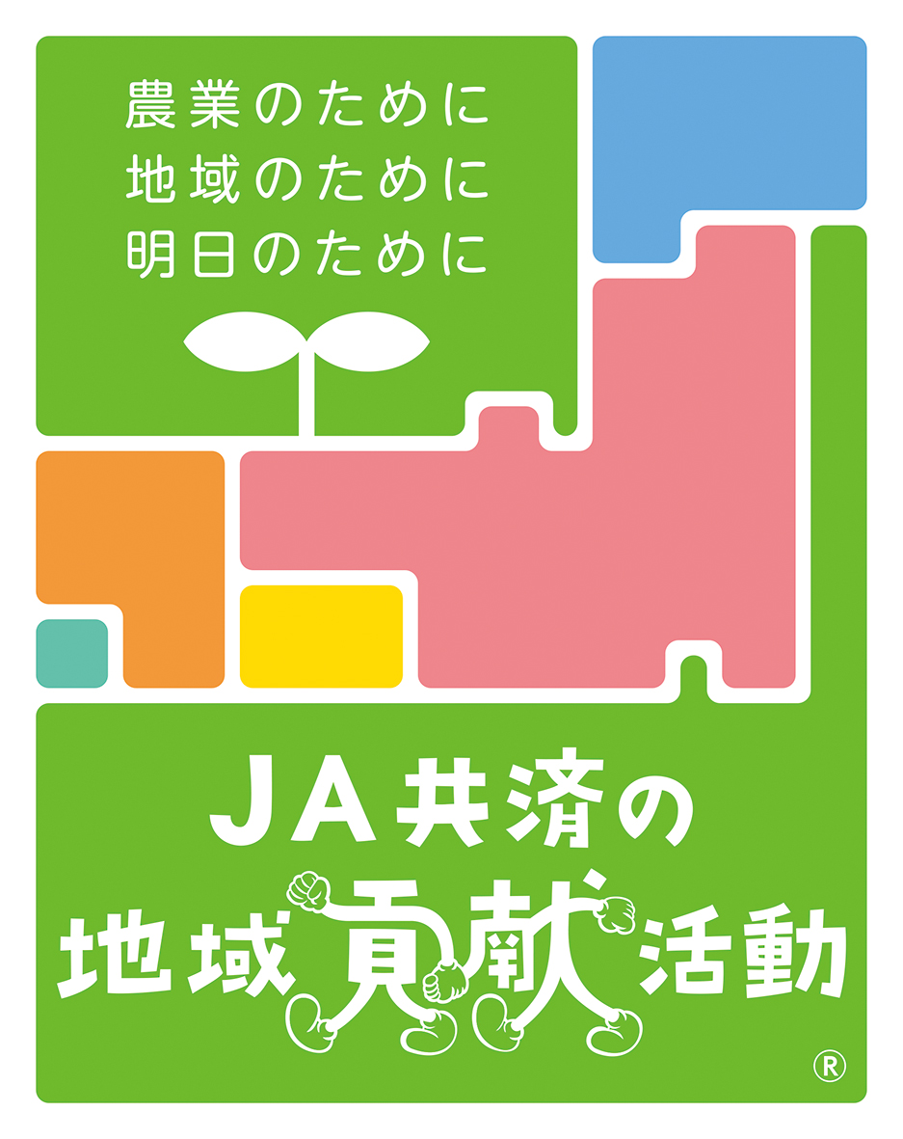
２．材料（４人分） ※大さじは15㏄、小さじは5㏄、1カップは200㏄です。
福井県産  (〇・×) |  | 材料名 |  | 分量  （ｇ又はml、大さじ〇杯等）
３．作り方
①
②
③
④
⑤
⑥
⑦
⑧
※上記枠におさまるようにご記入ください。
４．調理時間 概ね（ ）分
５．アピールポイント
６．応募者情報 ※ニックネーム以外は非公開
フリガナ  氏名 |  |  |  |  | 住所 | 〒
ニックネーム |  |  |  |  | 電話番号
年齢（任意） |  |  | （ ）歳 |  | Eメール
コンテストを  知ったきっかけ  （複数回答可） |  |  | □直売所ポスター □職場・学校のポスター □ふぁみーる □パレット  □知人の紹介 □JAホームページ □インスタグラム □ラジオCM  □その他（ ）
７．写真添付

【注意事項等】
・記入漏れや不備がある場合は審査の対象外となることがありますのでご注意ください。
・料理写真を同封又は添付してください。
・応募期限は令和7年11月7日必着です。
・お預かりした個人情報は、本組合個人情報保護方針に基づき、厳正に管理いたします。
・応募いただいた時点で、本コンテストの開催要領をご理解いただき同意したものとみなし
ます。
【応募先】
〒910-0804 福井市高木中央２丁目4202番地
福井県農業協同組合 園芸特産部 直売加工課 「レシピ応募」係
TEL：0776-54-0516 Eメール：tyokubaikakou@ja-fukuiken.or.jp

